YOU K2 ryggsekk
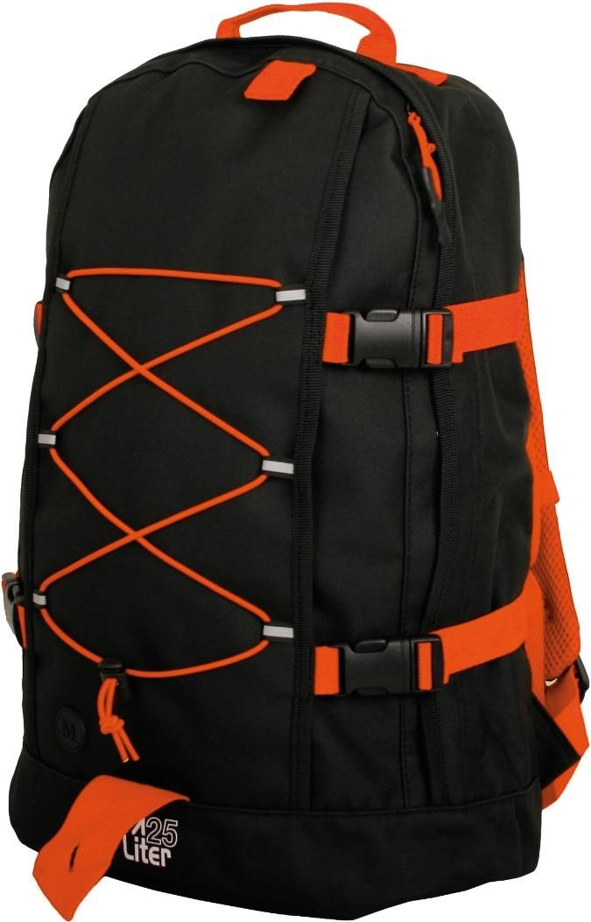
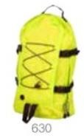
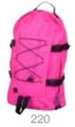
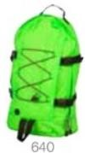
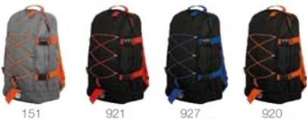
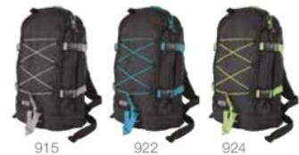
Beskrivelse:
Backback med smart design og utbyttbare stropper for variasjon. Stort hovedrom og sidelomme med glidelåser. Polstrede bærestropper og bryststropp.
Størrelse: 47 x 29 x 21 cm./ca . 25L Kvalitet: 600D polyester.
Farger: 630 Safety gul, 915 Sort/Grå, 921 Sort/Rød, 922
Sort/Turkis, 924 Sort/Lime, 640 Safety grønn,
920 Sort/Orange, 927 Sort/Kornblå, 220 Magenta,
151 Grå/Orange
Pris: 149 kr inkl mva og liten logo

